ব্ল্যাক ফাঙ্গাস: বিরল এই ছত্রাক ভারতে কোভিড রোগীদের অন্ধ করে দিচ্ছে
- সৌতিক বিশ্বাস
- ভারত সংবাদদাতা
এক ঘন্টা আগে
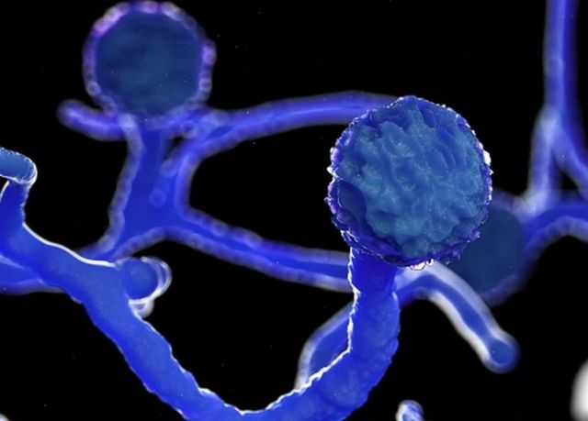
ছবির উৎস,GETTY IMAGES
ছবির ক্যাপশান,
মিউকোর নামের ছত্রাক দেখা যায় মাটিতে, গাছপালায়, সার এবং পচন ধরা ফলে
শনিবার মুম্বাইয়ে চোখের ডাক্তার ডা. অ্যখশে নায়ার ২৫ বছর বয়সী এক নারীর চোখে অস্ত্রোপচারের জন্য প্রস্তুতি নিচ্ছিলেন। ঐ নারী তিন সপ্তাহ আগে কোভিড থেকে সেরে উঠেছেন।
ঐ রোগী, যিনি ডায়াবেটিক, ক্লিনিকের ভেতর সেসময় একজন কান, নাক ও গলার ডাক্তার তার নাকের ভেতর নল ঢুকিয়ে মিউকোমাইকোসিস বা বিপজ্জনক ব্ল্যাক ফাঙ্গাসে আক্রান্ত কোষগুলো বের করে আনছিলেন।
বিরল এই ছত্রাকের সংক্রমণ খুবই মারাত্মক যা নাক, চোখ এবং কখনও কখনও মস্তিষ্কেও আক্রমণ করে।
অন্য চিকিৎসকের কাজ শেষ হলে ডা. নায়ার ঐ রোগীর চোখে অস্ত্রোপচার শুরু করবেন। ঐ রোগীর ওপর তিন ঘন্টার অস্ত্রোপচার চালিয়ে তিনি তার চোখ কেটে বাদ দেবেন।
''জীবন বাঁচাতে তার চোখ আমাকে বাদ দিতে হবে। এই রোগ থেকে বাঁচার আর কোন উপায় নেই,'' আমাকে জানান ডা. নায়ার।
ভারতে যখন কোভিড-১৯ সংক্রমণের ভয়াবহ দ্বিতীয় ঢেউ কেড়ে নিচ্ছে বহু মানুষের জীবন, তছনছ করে দিচ্ছে জনজীবন, তখন ভারতের চিকিৎসকরা জানিয়েছেন গোদের ওপর বিষফোঁড়ার মত এখন ধরা পড়ছে কোভিড থেকে আরোগ্যের পথে বা সুস্থ হয়ে ওঠাদের শরীরে বিরল এক সংক্রমণ- যার নাম "ব্ল্যাক ফাঙ্গাস'' বা বৈজ্ঞানিক নাম মিউকোরমাইকোসিস।

